3
Nuestro Círculo

Año 15 Nº 729 Semanario de Ajedrez 6 de agosto de 2016

LA IDEOLOGÍA…
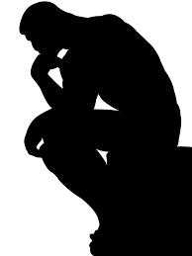

“La ideología subyacente
al juego de Ajedrez”
por Nicola Lococo.
Los investigadores no se ponen de acuerdo respecto al origen del Ajedrez: unos lo sitúan en China, otros en la India. En cualquier caso, parece fuera de toda duda razonable localizar su cuna en Asia.
Resulta que Asia, desde el comienzo de la civilización allá por el Neolítico, ha fraguado entorno a sus grandes ríos, Indo, Ganges, Amarillo…culturas muy masificadas forzadas a causa de ello a generar sistemas sociales de carácter despótico derivados del control de sus aguas, más también, sumamente comunitarias donde el individuo no se comprende sin la sociedad de la que depende y a la que contribuye, salvo en los sistemas de pensamiento y religión donde para equilibrar la balanza, la conciencia sí ha encontrado vías de desarrollo individual más sofisticadas que en Occidente. Y esto vale hasta para el más grande de sus Señores, reyes y emperadores, quienes ostentando un poder omnímodo, en cambio, se veían irremediablemente acompañados de una inmensa corte y una legión de funcionarios. Y esta sutileza que la Filosofía y teoría Política ha tardado siglos en explicitar, se ve reflejado sobre el Juego de Ajedrez desde sus más remotos inicios.
Es verdad que el juego gira en torno a la figura del rey; raro sería que lo hiciera alrededor del caballo y por supuesto, la rivalidad, la competencia y hasta la lucha tienen su reflejo en el tablero, pero esto se da entre grupos rivales, entre piezas enemigas…nunca entre los miembros del mismo bando. Esta lucha se aprecia en las amenazas entre las piezas de distinto color y sobre todo en la captura. Pero observemos un hecho que pasa del todo desapercibido a los legos, que es olvidado por los expertos, pero que los monitores de base y los principiantes tienen muy pero que muy presente, a saber: el rey, con toda su pompa e importancia, con todo su poder, nada puede sin sus piezas. El rey, como en la vida real, tiene por decreto del reglamento muy limitados sus movimientos en comparación con cualquier otra pieza. Depende de sus piezas para obtener la victoria ¡Y lo más importante! Para evitar la derrota y su propia muerte en forma de ¡Jaque Mate! El rey puede hacer frente a peligros inminentes, pero no sobrevenidos por conspiraciones fraguadas en la distancia. En otras palabras: el rey no puede defenderse solo, a lo más que alcanza es a escaquearse del peligro.
Así tenemos que de una sociedad masificada, surge un juego donde hasta el más importante precisa de los demás para todo. He aquí quizá la ideología primera que transmite simbólicamente el Ajedrez: Vivir en sociedad supone cooperar; no competir. La mayor prueba la tenemos en que ninguna pieza se defiende a si misma; siempre precisa de otra para esa tarea. Por otra parte, la experiencia enseña al jugador que de haber una figura con afán de protagonismo que desea jugar ella sola acaparando los movimientos, ello conduce rápidamente a la derrota. Así, mientras en apariencia el Ajedrez se presenta como un juego individual, en su dinámica interna requiere que las piezas jueguen en equipo.
Con todo, que una sociedad prime la cooperación no significa en absoluto que busque la igualdad. Así la misma disposición de las piezas en su salida deja las cosas claras sobre las castas, estamentos y clases que la integran como se puede apreciar en la disposición T-C-A-R-D-A-C-T y peones, un esquema de lo que sería el ideal de un castillo:
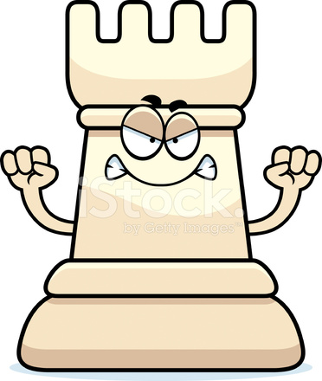
Torres: Lo primero que vemos al acercarnos a un castillo son sus murallas. En sus ángulos se elevaban las torres. De ahí que las Torres ocupen las cuatro esquinas del tablero. Asociado a la Torre tenemos a la Nobleza terrateniente que eran los dueños de los castillos.
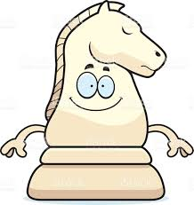

Caballo: Junto a las murallas del castillo se ubicaban las cuadras y caballerizas donde se guardaban los animales y las armas. Asociado al caballo tenemos a los Caballeros salidos de la Nobleza terrateniente. Su valor social es menor, pero dado su oficio tenían la posibilidad de en un momento dado saltar por encima de cualquier autoridad social, civil, clerical, política o militar. Esto está representado en el caballo de ajedrez en su movimiento, el único capaz de saltar por encima de las demás piezas propias o del rival.


Alfil: El alfil representa el poder clerical, siempre cercano a palacio. Es una pieza que por la peripecia histórica de cómo llegó el juego a cada reino europeo, ha recibido un nombre y representación simbólica distinta, empero conservando la misma forma, posición y movimiento. Así en castellano recibe el nombre de los árabes que lo introdujeron en Europa de donde viene su reconocible Al- quienes a su vez lo recibieron de los persas donde –pil significa elefante. Como por aquí no se veían elefantes, se quedó el nombre y se perdió su significado, más todavía habiendo un caballo. No así en Inglaterra (Bishop) o Portugal (Bispo) donde su forma que era trapezoidal debido a la cesta que se colocaba sobre el animal para transportar armas y soldados, recordaba al sombrero episcopal, la tiara, a causa de lo cual y por hallarse inmediatamente cercanos al poder regio, se los asoció con el poder clerical de los obispos, que a mi juicio simbólicamente en occidente parece el más apropiado, aunque en otras lenguas como el francés (fou) vine señalado como bufón o loco.

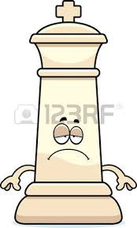

Rey: La figura del rey está en el centro; simboliza el palacio; pero también el lugar que los emperadores orientales ocupaban en su ejército a la hora de entablar un combate dispuestos en hileras una frente a otra. Era lo mejor para transmitir las órdenes a ambos flancos de su ejército, de disponer una mejor perspectiva de los acontecimientos, y garantías de protección así como óptimas vías de escape en caso de necesidad con su carro, de ahí viene el concepto de Enroque y qué sea el único caso en que el rey pueda mover dos casillas representando la velocidad en su huída. Además de lo ya comentado, el rey pese a su poder su movimiento está muy restringido dado que debía ser acompañado en todo momento por numeroso séquito. Es digno de mencionarse aquí que en los juegos europeos el rey viene identificado en la parte superior por la cruz que solían lucir las propias coronas para potenciar el origen divino de la Monarquía. Curiosamente, cuando Francia deseara enfrentarse en todo a Inglaterra y triunfara la Revolución, el juego francés, a diferencia del resto, suprimiría cualquier vestigio de simbología religiosa distinguiéndose el rey y la dama únicamente por su tamaño.



Dama: La dama irrumpió muy tardíamente en el juego, hacia el siglo XV precisamente en la Península ibérica cuando Isabel de Castilla ejercía un enorme poder soberano. La coincidencia no es casual. La Dama aparece en la posición inicial al lado del rey; comparte trono y está en palacio. En su figura observamos tres aspectos, dos de los cuales no pasan desapercibidos ni para los infantes, a saber: primero, como el resto de piezas, el tamaño identifica visualmente su relevancia; así más que la naturaleza sexual humana, la Dama es más baja que el rey para dejar clara la jerarquía. Segundo, aunque la Dama sea la pieza que despliega una fuerza mayor, no es la pieza más importante. Y el tercer aspecto ya precisa de mayor reflexión…sobre la figura de la Dama se ha proyectado la mentalidad social sobre la mujer, veamos: su fuerza en contraste con la del rey se identifica con la influencia femenina que las esposas tienen sobre sus maridos; también su capacidad para moverse es identificado con su correteo por las calles, mercados y plazas, intrigas y conspiraciones. Y por su puesto, pese a ser reina, ser la pieza más fuerte, puede ser sacrificada como todas las demás, sea para ofrecer una victoria a su rey, sea para salvarle la vida.


Peones: Finalmente, el pueblo llano evidentemente está representado por esa muchedumbre de peones dispuestos al frente para la batalla. Cada pieza dispone de una sección del pueblo que le protege y sirve. Paradójicamente, la mejor defensa de un peón no es una pieza noble como la torre, y menos todavía un rey…es otro peón, magistral lección que debería hacer reflexionar a la clase trabajadora a la hora de elegir a sus representantes en Democracia. Los pobres peones, valga la redundancia, son fácil presa para las piezas rivales y suelen ser los primeros en caer en la refriega. Hay ocasiones en que su muerte es provocada en forma de sacrificio por justificadísimas razones de estado como abrir una columna que vendría a ser algo así como mantener a la industria del automóvil, cuando no lo es para ganar tiempo que es lo que se denomina un gambito. Tal es su paralelismo con el proletariado como carne de cañón, que existe un procedimiento llamado precisamente “Ataque a la bayoneta” donde se lanzan los peones contra la posición rival sin importar su pérdida, como sucediera con la soldadesca de la Primera Guerra Mundial. Para mantener su espíritu de lucha, al peón se le promete una promoción si alcanza el final de su carrera, cuál es, ser elevado de categoría y pasar a formar parte de la Aristocracia, sin percatarse que a la siguiente partida volverá a ser un simple peón. Con todo, justo en los preludios de la Revolución Francesa, el mejor jugador de la época el francés Philidor, sentenció para sorpresa de propios y extraños: “Los peones son el alma del ajedrez” Poco le quedó por gritar ¡Peones del mundo! ¡Uniros!

NUESTRO CIRCULO
Director : Arqto. Roberto Pagura
arquitectopagura@gmail.com
(54 -11) 4958-5808 Yatay 120 8ºD
1184. Buenos Aires - Argentina

